

UNIVERSIDAD AUTÓNOMA DE QUERÉTARO

FACULTAD DE INGENIERÍA

PROGRAMA DE FORMACIÓN DUAL



COMUNICACIÓN SERIAL SPI. REPRESENTACIÓN DEL FUNCIONAMIENTO *WINDOW LIFTER* DE UNA AUTOMOVIL*.*

INTEGRANTES:

Cynthia Vite González

Dulce Carolina Ugalde Romero

Santiago de Querétaro, Qro., 26 de Octubre de 2019.

Revisión:

Fecha de revisión: 30 de octubre de 2019.

ÍNDICE

**I.** **DESCRIPCIÓN GENERAL DEL PROYECTO.** 2

**II.** **OBJETIVOS** 2

**Objetivo general** 2

**Objetivos específicos** 2

**III.** **REQUERIMIETOS** 2

Tabla 1. Desglose de requerimientos funcionales. 5

Tabla 2. Desglose de requerimientos no funcionales. 6

**IV.** **DISEÑO.** 6

**V.** **MEMORIA.** 6

**VI.** **RESULTADOS DEL PROYECTO.** 6

1. **DESCRIPCIÓN GENERAL DEL PROYECTO.**

Se busca simular el funcionamiento de una ventana automática de un automóvil. Se utilizarán dos tarjetas de desarrollo NXP y diversos componentes electrónicos para la ejecución de este proyecto. Este proyecto emplea dos botones del tipo “Push Button” (presentes en la tarjeta NXP) como simulación de los botones que se encuentran en los automóviles empleados para subir y bajar las ventanas; el efecto de estos botones, uno para subir el vidrio y el segundo para bajarlo, se podrá observar en un conjunto de 4 LEDs. Estos LEDs serán la representación de los actuadores (motores) empleados para realizar el movimiento de los vidrios dentro de un automóvil, mostrarán el movimiento simulado de una ventana. De igual manera, se tendrán indicadores (LEDs en la tarjeta NXP) para marcar el inicio y el fin de la carrera de la ventana, es decir, cuando la ventana este completamente abierta o completamente cerrada. Todo este sistema funcionará con el protocolo de comunicación SPI entre las dos tarjetas NXP.

1. **OBJETIVOS**

**Objetivo general**

Emplear la tarjeta de desarrollo NXP con comunicación serial SPI para simular por medio del uso de LEDs y Push Buttons el funcionamiento “Window Lifter” de un automóvil.

**Objetivos específicos**

Que como para que

* Definir los requerimientos necesarios para la realización del proyecto, con el fin de tener una base para el desarrollo organizado del mismo.
* Elaborar los diagramas necesarios para establecer gráficamente el funcionamiento del sistema.
* Emplear la comunicación SPI configurando las dos tarjetas de desarrollo NXP disponibles para ejecutar las acciones requeridas para el funcionamiento del proyecto.
* Diseñar y realizar el esquema electrónico y de software propuesto para el sistema.
* Programar en ambas tarjetas NXP el diseño de funcionamiento propuesto.
* Verificar el correcto funcionamiento del sistema de acuerdo a lo desarrollado en los requerimientos.

1. **REQUERIMIETOS**

|  |  |  |  |  |
| --- | --- | --- | --- | --- |
| **REQUERIMIENTOS FUNCIONALES** | | | | |
| Req. | Descripción del requerimiento | Test Case | Estado | Resultado |
|  | ***Componentes (localización y especificaciones)*** |  |  |  |
|  | Establecer comunicación mediante protocolo de SPI. | Verificación de la configuración del código principal. |  |  |
|  | Se tendrá un **Push Button 1 (PB1)** para representar la acción *WindowUp* y un **Push Button 2 (PB2)** para representar la acción *WindowDown.* | Deberán ser visibles y serán representados por los botones SW2 (para el **PB1**) y SW3 (para el **PB2**) en la tarjeta NXP configurada como *master* . |  |  |
|  | Se tendrá un **Conjunto de LEDs (CLED1)** el cual consiste en cuatro LEDs externos a la tarjeta colocados en fila. Estos LEDs simularán el movimiento automático del vidrio de la ventana de un automóvil.  Serán numerados dependiendo de su posición en el circuito siguiendo el orden de izquierda a derecha: D1, D2, D3 y D4. | Se localizarán de manera externa a la tarjeta. Deberán ser visibles, de color azul, de tipo ultra brillantes de 5mm. |  |  |
|  | Se utilizará el LED marcado como D11 de la tarjeta NXP **(D5)**. Este LED se utilizará de tres modos distintos:  **D5** encenderá de color ROJO *(D5_R) -*utilizando el LED de la tarjeta DXT marcado como TP30- dependiendo de la condición señalada en el Req.8*  **D5** encenderá de color VERDE *(D5_V)* *-*utilizando el LED de la tarjeta DXT marcado como TP29- dependiendo de la condición señalada en el Req.9*  **D5** encenderá de color AZUL *(D5_A)* *-*utilizando el LED de la tarjeta DXT marcado como TP28- dependiendo de la condición señalada en el Req.13*  *Ver Req.8, Req.9 y Req.13 | Sera visible en la tarjeta NXP.  Se observará que el color corresponda con lo establecido en este requerimiento. |  |  |
|  | ***Funcionamiento de Componentes*** |  |  |  |
|  | Al presionar **PB1** por más de 600mS con una tolerancia de ±200mS, y al mantenerlo presionado **CLED1** mostrará la activación secuencial de los 4 LEDs de la siguiente manera: D1, D2, D3 y por ultimo D4 (orden ascendente). | Se verificará su funcionamiento al observar el encendido secuencial de los 4 LEDs que integran **CLED1.** |  |  |
|  | La secuencia de encendido de **CLED1** (ver Ref. 4)se efectuará mientras **PB1** se mantenga presionado. Y se detendrá hasta completar la cantidad total de LEDs si **PB1** continúa presionado. Esto para simular que el vidrio está subiendo (*WindowUp*).  En caso de que se dejara de presionar **PB1** (si no se encendieron los 4 LEDs), la secuencia de encendido de **CLED1** se detendrá y se mantendrán activos los LEDs encendidos con anterioridad. Esto para simular que el vidrio no subió completamente. | Se verificará su funcionamiento al observar el encendido secuencial de los 4 LEDs de **CLED1**, dependiendo del uso de **PB1.** |  |  |
|  | Al presionar **PB2** por más de 500mS con una tolerancia de ±200mS, y al mantenerlo presionado **CLED1** mostrará la desactivación secuencial de los 4 LEDs de la siguiente manera: D4, D3, D2 y por ultimo D1 (orden descendente). | Se verificará su funcionamiento al observar el apagado secuencial de los 4 LEDs que integran **CLED1.** |  |  |
|  | La secuencia de apagado de **CLED1** (ver Ref. 4)se efectuará mientras **PB2** sea presionado. Y detendrá hasta completar la cantidad total de LEDs si **PB2** continúa presionado. Esto para simular que el vidrio está bajando (*WindowDown*).  En caso de que se dejara de presionar **PB2** (si no se apagaron los 4 LEDs), la secuencia de apagado de **CLED1** se detendrá y se mantendrán activos los LEDs encendidos con anterioridad. Esto para simular que el vidrio no bajó completamente. | Se verificará su funcionamiento al observar el apagado secuencial de los 4 LEDs de **CLED1**, dependiendo del uso de **PB2**. |  |  |
|  | El LED **D5** (ver Req.3)encenderá de color VERDE al momento en el que la ventana este completamente arriba y ya no sea posible seguir subiendo.  Esto se basará de acuerdo al Req.5, es decir: cuando la acción *WindowUp* concluya y todos los LEDs de **CLED1** estén encendidos, **D5** se activará de color verde: *D5_V.* | Se observará que el color de **D5** sea verde cuando la acción *WindowUp* concluya. |  |  |
|  | El LED **D5** (ver Req.3)encenderá de color ROJO al momento en el que la ventana este completamente abajo y ya no sea posible seguir bajando.  Esto se basará de acuerdo al Req.5, es decir: cuando la acción *WindowDown* concluya y todos los LEDs de **CLED1** estén apagados, **D5** se activará de color rojo: *D5_R.* | Se observará que el color de **D5** sea rojo cuando la acción *WindowDown* concluya. |  |  |
|  | En caso de que los dos botones, **PB1** y **PB2** se presionen al mismo tiempo en cualquier momento de la ejecución por más de 600mS con una tolerancia de ±200mS, **D5** encenderá de color azul *D5_A*, señalando un error en la ejecución. Y el sistema entrará en estado *idle*, es decir, mantendrá el estado anterior a este evento. *Error.* | Se observará que el sistema se mantendrá en el último estado de la ejecución, asimismo se observara que el **D5** encienda de color Azul. |  |  |
|  | En caso de que ninguna de las condiciones establecidas en los Req.8 y Req.9 se cumpla, el LED **D5** permanecerá desactivado. | Se observará el funcionamiento de este LED durante la ejecución. Y no deberá de encender a menos de que los criterios anteriores se cumplan. |  |  |

Tabla 1. Desglose de requerimientos funcionales.

|  |  |  |  |  |
| --- | --- | --- | --- | --- |
| **REQUERIMIENTOS NO FUNCIONALES** | | | | |
| Req. | Descripción del requerimiento | Test Case | Estado | Resultado |
|  | ***Comunicación*** |  |  |  |
|  | Velocidad del reloj de comunicación (pin SCK) a 10 MHz con tolerancia ±5%. | Revisar línea de SCL (pin 67) con el analizador lógico de señales. Verificar que la velocidad de transmisión esté en el rango del requerimiento. |  |  |
|  | Número de bits: 8 | Revisar que se cumplan la cantidad de bits en la línea de MOSI y MISO (pin 64 y 65) con el analizador lógico de señales. |  |  |
|  | Paridad: Ninguna | Revisar línea de MOSI y MISO (pin 64 y 65) con el analizador lógico de señales. Y verificar que no se tenga bit de paridad en la señal. |  |  |
|  | Fase: 1 | Revisar línea de MOSI y MISO (pin 66 y pin 65) con el analizador lógico de señales y verificar que el muestreo del dato se realice cuando el reloj cambia de estado de alto a bajo. |  |  |
|  | Polaridad: 1 | Revisar línea de SCL(pin 67 ) con el analizador lógico de señales y verificar que la línea de SCL en estado esté en bajo. |  |  |
|  | ***Conexiones*** |  |  |  |
|  | La comunicación serial SPI será de la Tarjeta 1 (*Master*) a la Tarjeta 2 (*Slave*). | Verificación de la configuración de ambas tarjetas en el código. |  |  |
|  | El **PB1** y el **PB2** serán los Push Buttons integrados en la tarjeta NXP 1 (*Master*): SW3 y SW2.  El LED **D5** será el ya integrado a la tarjeta NXP 1 (*Master*): D11. | Se verificará que ambos botones y el LED **D5** sean funcionales de acuerdo con los requerimientos establecidos. |  |  |
|  | El conjunto de LEDs **CLED1** se conectarán a las salidas de la Tarjeta NXP 2 (*Slave*).  Estos LEDs serán externos a la tarjeta y se conectarán empleando las resistencias necesarias para adecuar a ellos el voltaje que entrega la Tarjeta NXP en sus salidas físicas. | Se verificará que todos los LEDs externos que componen **CLED1** sean funcionales de acuerdo a lo establecido. |  |  |
|  | ***Características eléctricas*** |  |  |  |
|  | Se utilizarán LEDs color azul de 5mm de diámetro, voltaje de 3.2  a 3.4V y 20mA conectados con una resistencia de protección de 82Ω para un voltaje máximo de 5V (+- 200mV) a salida de la tarjeta o sin resistencia para para un voltaje mínimo de 3.3V (+- 100mV) a salida de la tarjeta. | Verificar la conexión del led de acuerdo al voltaje de salida de la tarjeta. |  |  |
|  | El botón **PB1** deberá ser implementado con un circuito pull down. | Verificar el circuito de pull down para el botón **PB1** en la descripción de la tarjeta. |  |  |
|  | El botón **PB2** deberá ser implementado con un circuito pull down. | Verificar el circuito de pull down para el botón **PB2** en la descripción de la tarjeta. |  |  |
|  | El voltaje máximo de entrada del sistema serán 5V y el mínimo 3.3V (+- 200mV) de acuerdo a lo requerido. | Verificar la alimentación de entrada de los pines configurados como entradas. |  |  |
|  | El voltaje y la corriente de alimentación de entrada para el sistema deberá ser suministrados por un puerto USB de computadora(voltaje máximo de entrada del sistema son 5V y 1A) | Revisar que las tarjetas sean conectadas a algún puerto USB |  |  |

Tabla 2, Desglose de requerimientos no funcionales.

1. **DISEÑO**

En la figura 1 se puede observar el diagrama general de la representación del sistema window *lifter* descrito en anteriormente. 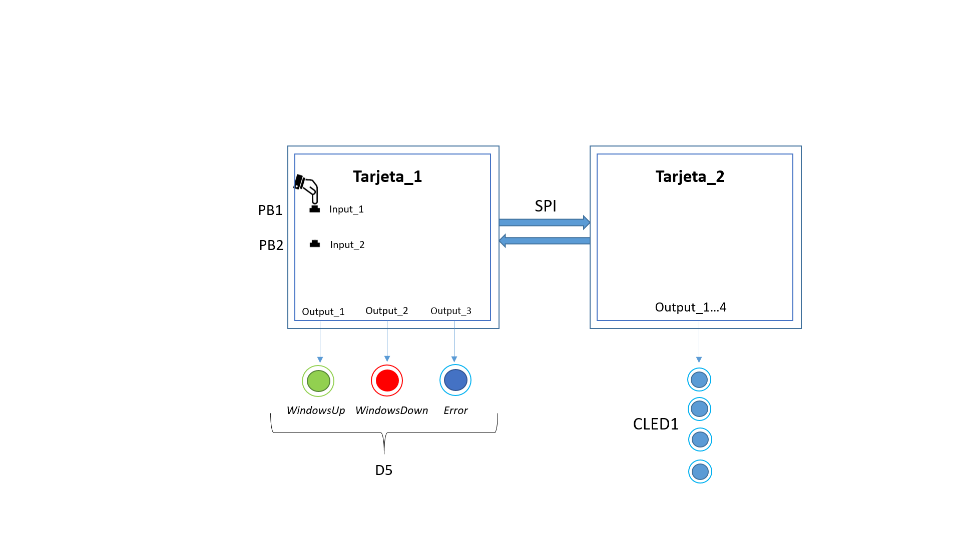

Figure 1 Diagrama general del sistema.

A continuación se muestran los diagramas eléctricos del sistema, en estos diagramas se puede apreciar el circuito eléctrico de los LEDs que componen a CLED1. De igual manera se pueden observar el LEDs D5y los Push Buttons PB1 y PB2.

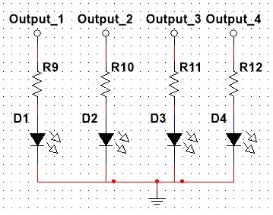

Figure 2 Diagrama eléctrico CLED1.

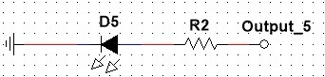

Figure 3 Diagrama eléctrico D5 color Rojo.

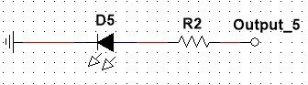

Figure 4 Diagrama eléctrico D5 color Verde.

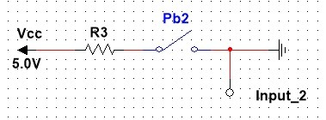

Figure 5 Diagrama eléctrico PB2.

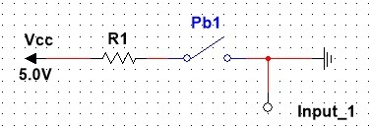

Figure 6 Diagrama eléctrico PB1.

1. **MEMORIA**
2. **RESULTADOS DEL PROYECTO**